Národní technické muzeum si 22. ledna 2021 připomene 80 let od úmrtí „českého Edisona“ Františka Křižíka.

V pátek 22. ledna 2021 uplyne 80 let od smrti Františka Křižíka, který byl uznávanou osobností nejen v technice, ale i ve veřejném životě. Patrně nejznámějším Křižíkovým počinem je získání patentu na zdokonalení obloukové lampy, tento patent mu později vynesl dostatek finančních prostředků pro rozvoj jeho dalších technických projektů a jeho podnikání.

Národní technické muzeum má k osobě pana Františka Křižíka blízko nejen proto, že se významně zasloužil o rozvoj elektrotechniky a elektrotechnického průmyslu v českých zemích, ale také proto, že má ve svém sbírkovém fondu množství archiválií a předmětů svázaných s jeho osobou. Jedná se o předměty jím vlastněné nebo vyrobené jeho karlínskou továrnou, či později již akciovou společností. Zajímavostí je i to, že umístění areálu a hlavní budovy Národního technického muzea je spjato s první Křižíkovou tramvají. Její trasa vedla od stanice lanové dráhy na Letné, ulicí Oveneckou a pokračovala až do Královské Obory - Stromovky. Tato tramvaj byla postavena v roce 1891 v souvislosti s Všeobecnou jubilejní výstavou konanou na pražském výstavišti. Národní technické muzeum má ve svých sbírkách i dva exponáty spjaté s kolejovou dopravou na elektrický pohon. Oba dva exponáty jsou výrobky firmy Ringhoffer a Křižík k nim dodal kompletní elektrickou výbavu. Je to elektrický motorový vůz řady M 400 přezdívaný ELINKA z roku 1903, kdy František Křižík vybudoval první elektrickou dráhu v Rakousku – Uhersku, dále pak podvozek motorového vozu č. 293 křižíkovy tramvaje z roku 1896 z trati Praha – Libeň – Vysočany.

František Křižík se narodil 8. července 1847 v Plánici nedaleko Klatov. Narodil se do velice skromných poměrů a byl to právě jeho talent, který mu umožnil studium na pražské technice, dnešním Českém vysokém učení technickém, kam nastoupil jako mimořádný posluchač. Jeho píle a technické nadání mu posléze přineslo prostředky k dalším patentům a zakázkám. Kromě obloukové lampy totiž také přijímal zakázky na osvětlení měst, dodával zařízení elektrárnám a také zabezpečovací zařízení pro drážní provoz. V Karlíně vybudoval velký podnik, který dodával své výrobky téměř po celé Evropě. Velkou slávu si také získal na Jubilejní výstavě v roce 1891, kde na pražském výstavišti vybudoval unikátní světelnou fontánu. Svou pozornost obrátil i do odvětví automobilového průmyslu či přesněji můžeme říci, že se věnoval elektromobilismu. Postavil totiž tři automobily s elektrickým pohonem, z nich se však žádná část do dnešních dnů nedochovala.

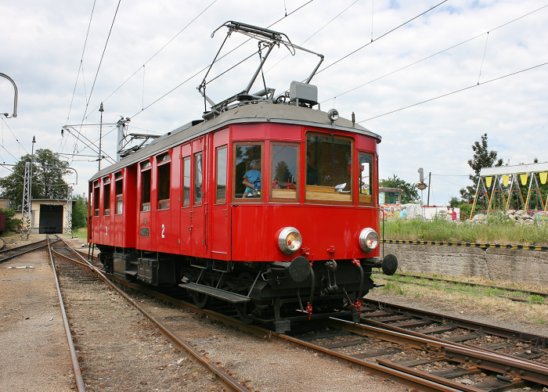
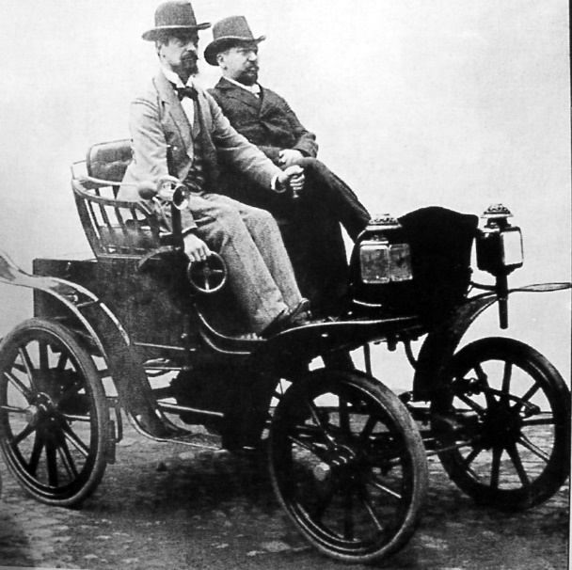

Elektromobil v roce 1900 Elektrický vůz řady M400 „Elinka“
(zdroj archiv NTM) (sbírkový předmět NTM)

Karel Ksandr, generální ředitel NTM, připomíná:
V případě osobnosti Františka Křižíka, kterému se přezdívá český Edisson je nezbytné vyzdvihnout to, že i když pocházel z velmi chudých poměrů dokázal díky své píli zhodnotit své mimořádné technické nadání. Nejvýznamnějšího ocenění se Františku Křižíkovi dostalo již v roce 1881, kdy na I. elektrotechnické výstavě v Paříži obdržel zlatou medaili. Je až neskutečné, že mnohé křižíkova vozidla, které vytvořil společně s firmou Ringhoffer jezdí i po více jak 100. letech a to jak historické pražské tramvaje, tak i motorový vůz ELINKA z křižíkovy elektrické dráhy Tábor – Bechyně. Je to doklad vysoké kvality práce a progresivního technického ducha, který si zaslouží obdiv a následování.

V den výročí úmrtí plánuje České vysoké učení technické a Národní technické muzeum, uctít památku Františka Křižíka položením květin na místo jeho odpočinku na vyšehradském Slavíně. Tohoto pietního aktu se v pátek 22.1.2021 v 11:00 hodin před Slavínem na Vyšehradě zúčastní společně prorektor ČVUT prof. Ing. Zbyněk Škvor CSc. a generální ředitel NTM Mgr. Karel Ksandr. Zároveň bude zahájena výstavka ve vestibulu Národního technického muzea věnovaná této osobnosti, přičemž její virtuální prezentace ve formě videa je umístěna na stránkách NTM i na youtube kanále muzea a bude obsahovat větší množství dochovaných archiválií ve formě fotografií i audiovizuálních nahrávek.
Odkaz na vzpomínkové video

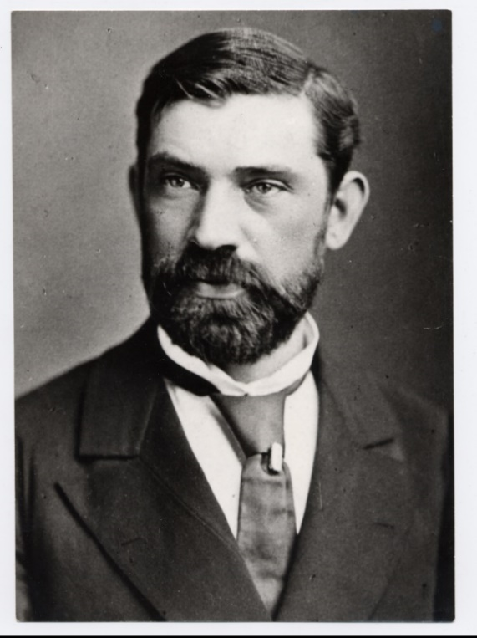
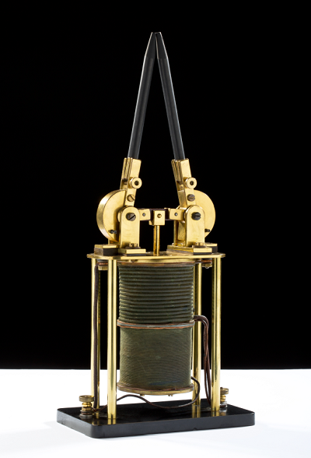

První pokusná konstrukce obloukové lampy František Křižík v roce 1875 (28 let)
(ze sbírky NTM) (zdroj archiv NTM)

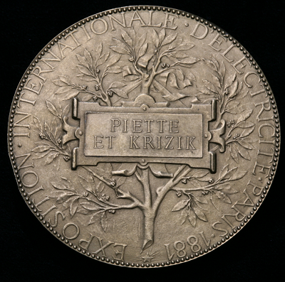
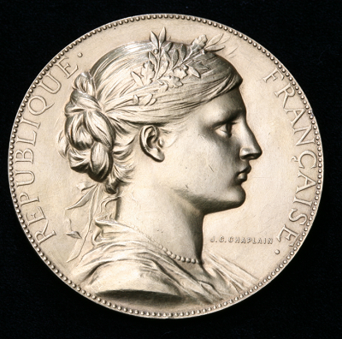

František Křižík – zlatá medaile (sbírkový předmět NTM)
Av.: Profil dívčí hlavy, opis Republique Francaise, sign. J. C. Chaplain
Rv.: Ve vavřínové snítce vyznačení Piette et Krizik, opis: Exposition Internationale D´electricite Paris 1881
Zlatá medaile udělená F. Křižíkovi a Lud. Piette na I.mezinárodní elektrotechnické výstavě v Paříži 1881.
Medaile, zlato, průměr 50 mm

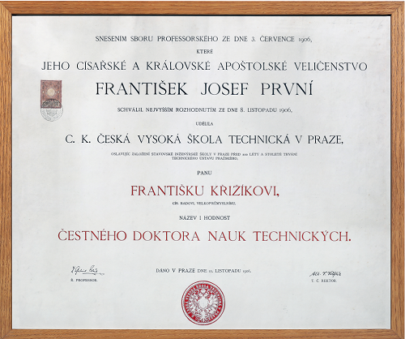

Diplom - Čestný doktor nauk technických
udělený Františkovi Křižíkovi v roce 1906

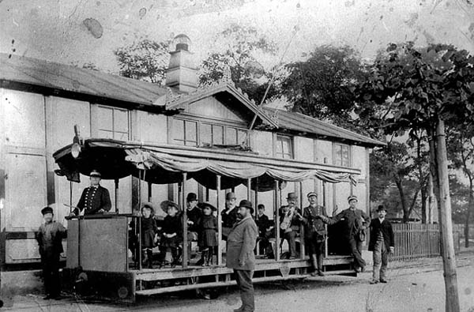

Provoz elektrické tramvaje na Letné

Tisková zpráva Národního technického muzea 21. ledna 2020.

Kontakt:
Bc. Jan Duda
Vedoucí Odboru PR a práce s veřejností
Email: jan.duda@ntm.cz
Mob: +420 770 121 917
Národní technické muzeum
Kostelní 42, 170 00 Praha 7

